Муниципальное автономное дошкольное образовательное учреждение детский сад № 40 г. Липецка

«Игры и игровые приемы с использованием стандартного и нестандартного оборудования на занятиях по плаванию в доу»

Инструктор по физической культуре
Беспалова Л.А.
«Где вода – там жизнь» - гласит восточная пословица. Научить ребенка плавать – значит привить ему жизненно необходимый навык. Плавание - ценнейший вид физических упражнений. Постоянное общение с водой, умелое и комплексное, имеет исключительное значение для гармоничного развития детей. Под влиянием систематических занятий плаванием, регулярных гигиенических и закаливающих процедур, разумно введенных в суточный режим, улучшается деятельность нервной, сердечно - сосудистой и дыхательной систем, органов пищеварения, значительно расширяются возможности опорно-двигательного аппарата. Это шаг к здоровому образу жизни. Чем раньше он будет сделан, тем лучше. Румянец на щеках наших детей – что может быть радостнее.
Работая с детьми, я заметила, что повторение одних и тех же движений быстро надоедает и утомляет дошкольников, поэтому необходимо варьировать упражнения, включать игровые моменты, музыку, широко использовать спортивный инвентарь. Ощущение недоступности задания подавляет инициативу ребенка, снижает его интерес к занятиям. Для себя выбрала игровые приемы и поставила цель: подбирать средства, методы и методические приемы, направленные на успешное овладение умениями и навыками каждым ребенком в различных видах занятий в соответствии с программными задачами обучения.
Наибольший развивающий эффект занятия по плаванию достигается благодаря использованию форм и методов, отвечающих психофизиологическим законам и механизмам развития ребенка. Из множества общеобразовательных методов и приемов, используемых в работе с детьми дошкольного возраста, приоритетным является игровой метод.
Игра - важное средство обучения плаванию. Она помогает воспитанию чувств товарищества, выдержки, сознательной дисциплин. Игра, как и соревнование, повышает эмоциональность занятий плаванием. Во время игры происходит многократное повторение предметного материала в его различных сочетаниях и формах. Она удовлетворяет многие потребности ребенка, например, развлечься, выплеснуть накопившуюся энергию, насытить свое любопытство, исследовать окружающий мир. Игры на воде позволяют не только совершенствовать и закреплять технику плавания, но и расширяет диапазон двигательных возможностей в воде, способствуют раскрепощению и комфорту детей в водной среде. Именно через игру можно развивать, обучать, корректировать, воспитывать.
Игровая методика опирается на следующие принципы:
- научности – подкрепление всех мероприятий, направленных на укрепление здоровья, научно обоснованными и практически апробированными методиками;
- доступности – соотнесение содержания, характера и объема учебного материала с возрастными особенностями детей;
- активности, сознательности – формирование устойчивого интереса детей как к процессу обучения, так и к конкретной задаче на каждом занятии;
- наглядности – создание у детей более полного представления о разучиваемых движениях и способствование лучшему их усвоению;
- комплексности и интегрированности – решение оздоровительных задач в системе всего учебно-воспитательного процесса, во всех видах занятий;
- личностной ориентации – учет разноуровневого развития и состояния здоровья, каждого воспитанника, умение адаптировать содержание к категориям разного возраста;
- сопровождения – систематическое наблюдение за развитием ребенка и оказание ему своевременной помощи в случаях опережения и отставания в развитии.
Игры, применяемые в бассейне, использую не только как средство повышения двигательной активности детей, совершенствования умений и навыков, развития двигательных качеств, но и как форма развития способностей, наклонностей и природных задатков ребенка. Наряду с этим, также снимается психологический барьер, расширяются представления об окружающей действительности, а также развиваются культурно-гигиенические навыки, навыки культуры поведения и культуры общения.
Подбирая игры для детей, использую основные критерии выбора:
1. Игры следует подбирать таким образом, чтобы они были понятны, доступны и интересны детям выбранной возрастной группы.
2. В игре должны учитываться: уровень плавательной подготовленности, физическое развитие детей.
3. Любая игра должна быть средством познания окружающего мира.
4. В игре должны активно участвовать все занимающиеся.
5. Игры должны служить средством эмоционального воздействия.
6. В игре можно совершенствовать изученные ранее упражнения и элементы техники.
7. При проведении игры должен обеспечиваться постоянный контроль руководителя, учет индивидуальных особенностей ребят и, в зависимости от этого, осуществлять деление на команды, назначений водящих, судей и т. д.
8. Игры необходимо проводить систематически, постепенно усложняя их в зависимости от возраста и подготовленности детей.
Игра выгодно отличается от других средств, применяемых при начальном обучении, тем, что одно движение, подчас представляющее трудность при освоении, легче дается в самых различных игровых ситуациях. Игровые переживания оставляют глубокий след в сознании ребенка и способствуют формированию добрых чувств, благородных стремлений, навыков коллективизма, так как команду объединяет общая цель, общие переживания, эмоциональность, активность, потребность в общении. В процессе начального обучения плаванию делаю акцент на игры, предупреждающие появление нежелательных ощущений, чувства страха перед необычной средой.
При помощи игр на воде решаются самые различные задачи:
1. повторение и закрепление ранее полученных умений и навыков;
2. повышение эмоциональности на занятиях плаванием;
3. укрепление контактов в коллективе, воспитание товарищества, чувство «локтя»;
4. воспитание самостоятельности, инициативы, решительности;
5. комплексное совершенствование физических и морально - волевых качеств.
Однако практика показывает, что в работе по физическому воспитанию игровой метод используется, не так широко, как при реализации других образовательных направлений. Я решила использовать этот метод для повышения интереса дошкольников к занятиям плаванием, инициативности, повышения двигательной активности, развития творческого потенциала, всестороннего развития.
Для этого метода характерны:
- эмоциональность и соперничество, проявляемые в рамках правил игры;
- вариативное применение полученных умений и навыков в связи с имеющимися условиями игры;
- умение проявлять инициативу и принимать самостоятельные решения в игровых ситуациях;
- комплексное совершенствование физических и морально-волевых качеств ловкости, силы, выносливости, быстроты ориентировки, а также находчивости, смелости, воли к победе.
Полноценное использование игры, как основного метода, поставило передо мной необходимость разработки игровой методики обучения и оздоровления дошкольников на занятиях по плаванию. Опыт работы подсказал, что при обучении малышей плаванию, особенно на первоначальных этапах обучения, необходимо использование только игровых методов и приемов.
Цель игровых приемов: повысить эффективность физического воспитания и оздоровления детей с помощью игр с использованием стандартного и нестандартного оборудования на занятиях по плаванию.
Достижение цели обеспечиваю через реализацию основных задач:
- укрепить здоровье. Содействовать гармоничному психофизическому развитию.
- формировать устойчивый интерес к занятиям по плаванию; широкий спектр двигательных умений и навыков на воде как основы дальнейшего обучения плаванию;
- обеспечить эмоциональное благополучие при выполнении физических упражнений в водной среде;
- создать условия для творческого самовыражения в игровых действиях на воде.
Новизна: использование игровых приемов со стандартным и нестандартным оборудованием при обучении плаванию детей дошкольного возраста, повышение эмоционального фона занятий, увеличение мотивации занятий плаванием и более быстрое освоение плавательного материала.
В своей работе использую игровые приемы, способствующие наиболее эффективному формированию плавательных навыков детей дошкольного возраста. Стараюсь завоевать доверие детей, установить с ними контакт. А это легко достигается лишь в том случае, если относится к игре серьёзно, с искренним интересом. С уважением и интересом отношусь к находкам детей, специально создаю особое праздничное настроение и восхищаюсь изобретательностью детей. Уделяю особое внимание каждому проявлению творчества ребенка, ведь это для них очень важно. При подведении итогов игры при участии нескольких ребят говорю, кто лучше всех сделал упражнение, но при этом, не обижаю других. Стараюсь похвалить каждого ребенка. В качестве поощрительных призов использую маленькие медали, или вырезанные веселые картинки, морские камешки, ракушки, картинки-смайлики. Все это создает у ребенка положительное отношение к плаванию в целом и повышает его эмоциональный уровень.
На своих занятиях использую различные игры: простейшие, командные, подвижные, сюжетные, подражательные, музыкальные дидактические, познавательные др. Любая игра должна быть интересна, эмоциональна и понятна каждому ребенку.
Для проведения игр на занятиях использую оборудование, как стандартное, так и нестандартное , которое вызывает у ребенка большой интерес к занятиям по плаванию. Использование оборудования и инвентаря на занятиях позволяет заинтересовать дошкольников, расширить материально-техническую базу в ДОУ. Интерес детей к различным новшествам вызывает положительные эмоции, что тонизирует организм ребёнка в целом.
Стандартное и нестандартное оборудование объединяет плавание с игрой, создает условия для наиболее полного самовыражения ребенка в двигательной деятельности.
В бассейне кроме классических плавательных досок и надувных приспособлений, использую и другое нестандартное спортивное оборудование.
Мною были сделаны: стрекозы и бабочки из «киндер-сюрпризов», пенопластовые кораблики», гусеницы из шаров, дуги и дорожка для подныривания и другие). Такое оборудование вызывает у детей особый интерес к занятию, повышает их двигательную активность, развивает творческий потенциал.
Детей привлекает красочность такого оборудования, вызывает интерес, желание поиграть с новыми для них атрибутами, что способствует более высокому эмоциональному тонусу во время занятий и интересу детей к ним, формирует потребность к движению, вызывает не только большой восторг у детей, но и позволяет расширить возможности для выполнения многообразных движений, упражнений
Для поддержания устойчивого интереса к занятию по плаванию мною были разработаны и переработаны игры, которые я применяю на занятиях («Цветные рыбки», «Собери пчёл в улей», Игра «Надень шляпу», Игра «Поймай рыбку» и др.). Во время проведения этих игр прослеживается интеграция различных видов деятельности у детей дошкольного возраста. Так дети закрепляют познания окружающего мира и явлений, где используются методы и приемы продуктивного характера (проблемные ситуации, логические задачи, экспериментирование, моделирование), разные формы работы с музыкой (двигательная импровизация под музыку, подвижные игры с музыкальным сопровождением, всевозможные релаксации). Наряду с двигательной активностью у них развивается сноровка, внимание, ловкость, закрепляется знание цвета, формы, увеличивается моторная плотность занятия, повышается эмоциональный тонус, изобретательность в самостоятельной деятельности, а главное – повышается интерес и желание заниматься физической культурой.
Мои наблюдения показали, что при использовании игровых приемов создается положительный эмоциональный фон, это способствует более успешному усвоению упражнений. Задания игрового характера позволяют повысить эффективность обучения плаванию детей. Чем увлекательнее и занимательнее игровые приемы, тем интереснее и насыщеннее страна детства.
И самое главное – необходимо всегда быть готовыми к импровизации, к тому, что по ходу работы могут возникнуть какие-то неожиданные обстоятельства, и придется вносить изменения в ведении занятий.
Трудности в организации игр на воде, прежде всего, связаны с особенностью их проведения в необычной среде. Поэтому мне приходится тщательно продумать выбор игр и игровых моментов особенно на начальном периоде обучения, чтобы не было долгих простоев, а из-за них — переохлаждения и снижения внимания детей на занятиях.

Игра «Цветные рыбки»
Цель игры: учить детей открывать глаза в воде, задерживать дыхание под водой. Развивать творчество. Закреплять основные цвета (для младшего возраста).
Об
Оборудование: пластиковые прищепки основных цветов
(желтый, красный, зеленый, синий, ведёрки по цвету прищепок.

Прищепки разбросаны по дну бассейна. Детям рассказываю, что в море водятся очень красивые, разноцветные рыбки, мы сейчас будем их
ловить и раскладывать по ведеркам с водой соответственно цвету рыбки.

Игра «Водолазы»
Цель игры: учить детей открывать глаза в воде, задерживать дыхание под водой.
Оборудование: тонущие игрушки «киндер сюрприз». Игрушки разбросаны по дну бассейна.
Детям рассказываю, что в море очень много камешков, мы сейчас будем их доставать.

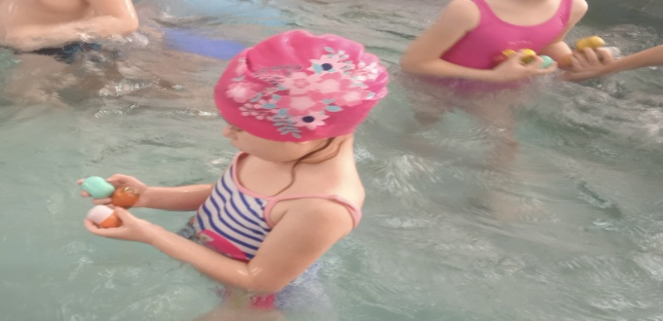

Игра «Кораблик»

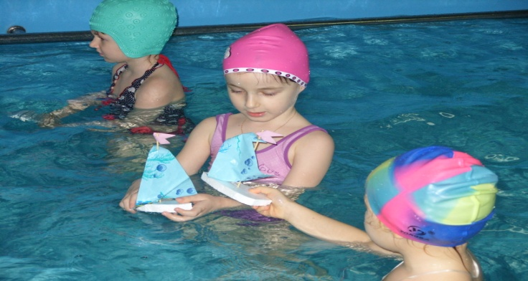
Цель игры: Развитие дыхательной системы.

Оборудование: пенопластовые кораблики.
Ребёнок-капитан, у каждого свой корабль, он отправляется в плавание.
Движение корабля за счёт выдоха через рот. Это упражнение тренирует
навык правильного носового дыхания, укрепляет мышцы лица.

Игра «Пронырни в тоннель
Цель игры: совершенствование навыков ныряния, открывания глаз в воде, ориентирования под водой.
Оборудование: дуги для ныряния.
Описание игры: дети становятся в колонну друг за другом. По сигналу по очереди проныривают под дугой, задача усложняется, если поставить две или три дуги.
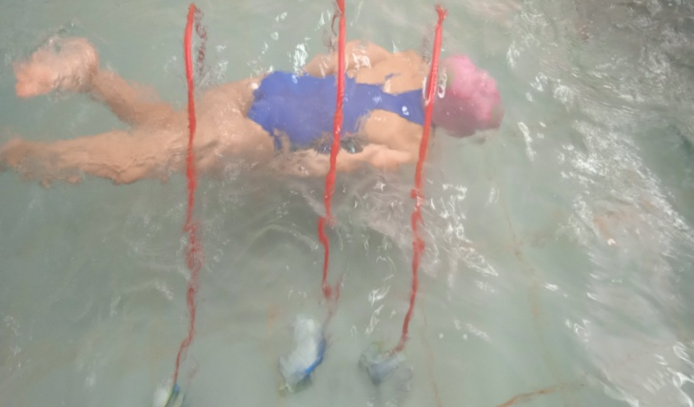
Основная задача, которая стояла передо мною - не только научить плавать, а сделать так, чтобы каждый ребенок воспринимал воду как еще одну жизненную среду, не боялся и любил ее, мог использовать водное пространство для эмоционального и физического развития, а также психологической разгрузки после занятия.
По результатам своей работы сделала следующие выводы:
- Игровой метод имеет стабильно высокую эффективность при использовании на системных занятиях по обучению плаванию, так как игровые формы позволяют ребенку легко, доступно и непринужденно усваивать навыки плавания.
- Игровая методика приводит к снижению психоэмоциональной напряженности ребенка, успокаивает и стабилизирует. Происходит гармоничное физическое и психическое развитие ребёнка.
- В игровом процессе стимулируется познавательный процесс, дети получают важные навыки коммуникации, достижения поставленных целей путем взаимодействия в коллективе.
- Игровой метод в значительной степени эффективнее традиционного метода обучения, направлен на выполнение задач здоровьесбережения ребенка, правильное физическое воспитание и физиологическое развитие без патологий и искажений.
- Так же можно предположить, что дальнейшее применение игровой методики на занятиях плаванием с детьми старшего дошкольного возраста ещё более увеличит количество детей, имеющих высокие показатели усвоения навыков плавания к концу учебного года.
Хочется сказать, что воспитание маленьких граждан должно включать спорт как неотъемлемую составную часть. Занятия спортом помогают вырабатывать у малыша многие положительные черты характера, такие, как самообладание, уверенность в своих силах, настойчивость, мужество и решительность. Дети учатся выполнять правила, быть дисциплинированными, учатся оказывать помощь друг другу, что пригодится им в будущем. В этом и заключается моя работа, как инструктора по плаванию, привить любовь к занятиям физической культурой и дать установку на систематические занятия спортом в дальнейшей их жизни, в чем в огромной мере и помогает использование нестандартного оборудования.

